规格要求：
防滑地垫（样品请到医院现场查看）
厚度：≥6MM
常用规格：90CM宽幅（红色）、120CM宽幅（红色）
其他：耐磨耐用，除尘防水，美观大方
年用量：约300平方（以实际需求为主）
供货方式：分批到货，每次供货2-3卷，每次报货后24小时内送货至医院指定位置。

参考图示：
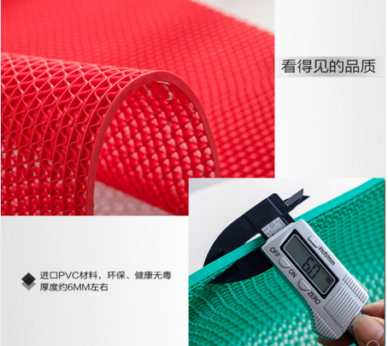

报价方式：
需于截止日期递交相关文件至采购部，相关证件包含但不仅限于（所有证件均需加盖企业红章 ）：

- 技术标1份：
① 供应商三证复印件（企业组织机构代码、税务登记证、营业执照复印件）
② 产品参数和介绍（包括材质、尺寸规格、图示、重量、保质期、交货期等）
③ 产品销售业绩（如有）
④ 其他供应商认为需要提供的文件
- 商务标1份（需密封在信封内，需附配件价格表）。
商务标价格包含货物到达甲方并能正常使用所需的一切费用，包括但不限于税金、包装费、运输费、装卸费、保险费、安装调试费、技术服务费、培训费以及保修费、税费等。
- 样品1小块（含边缘）。

